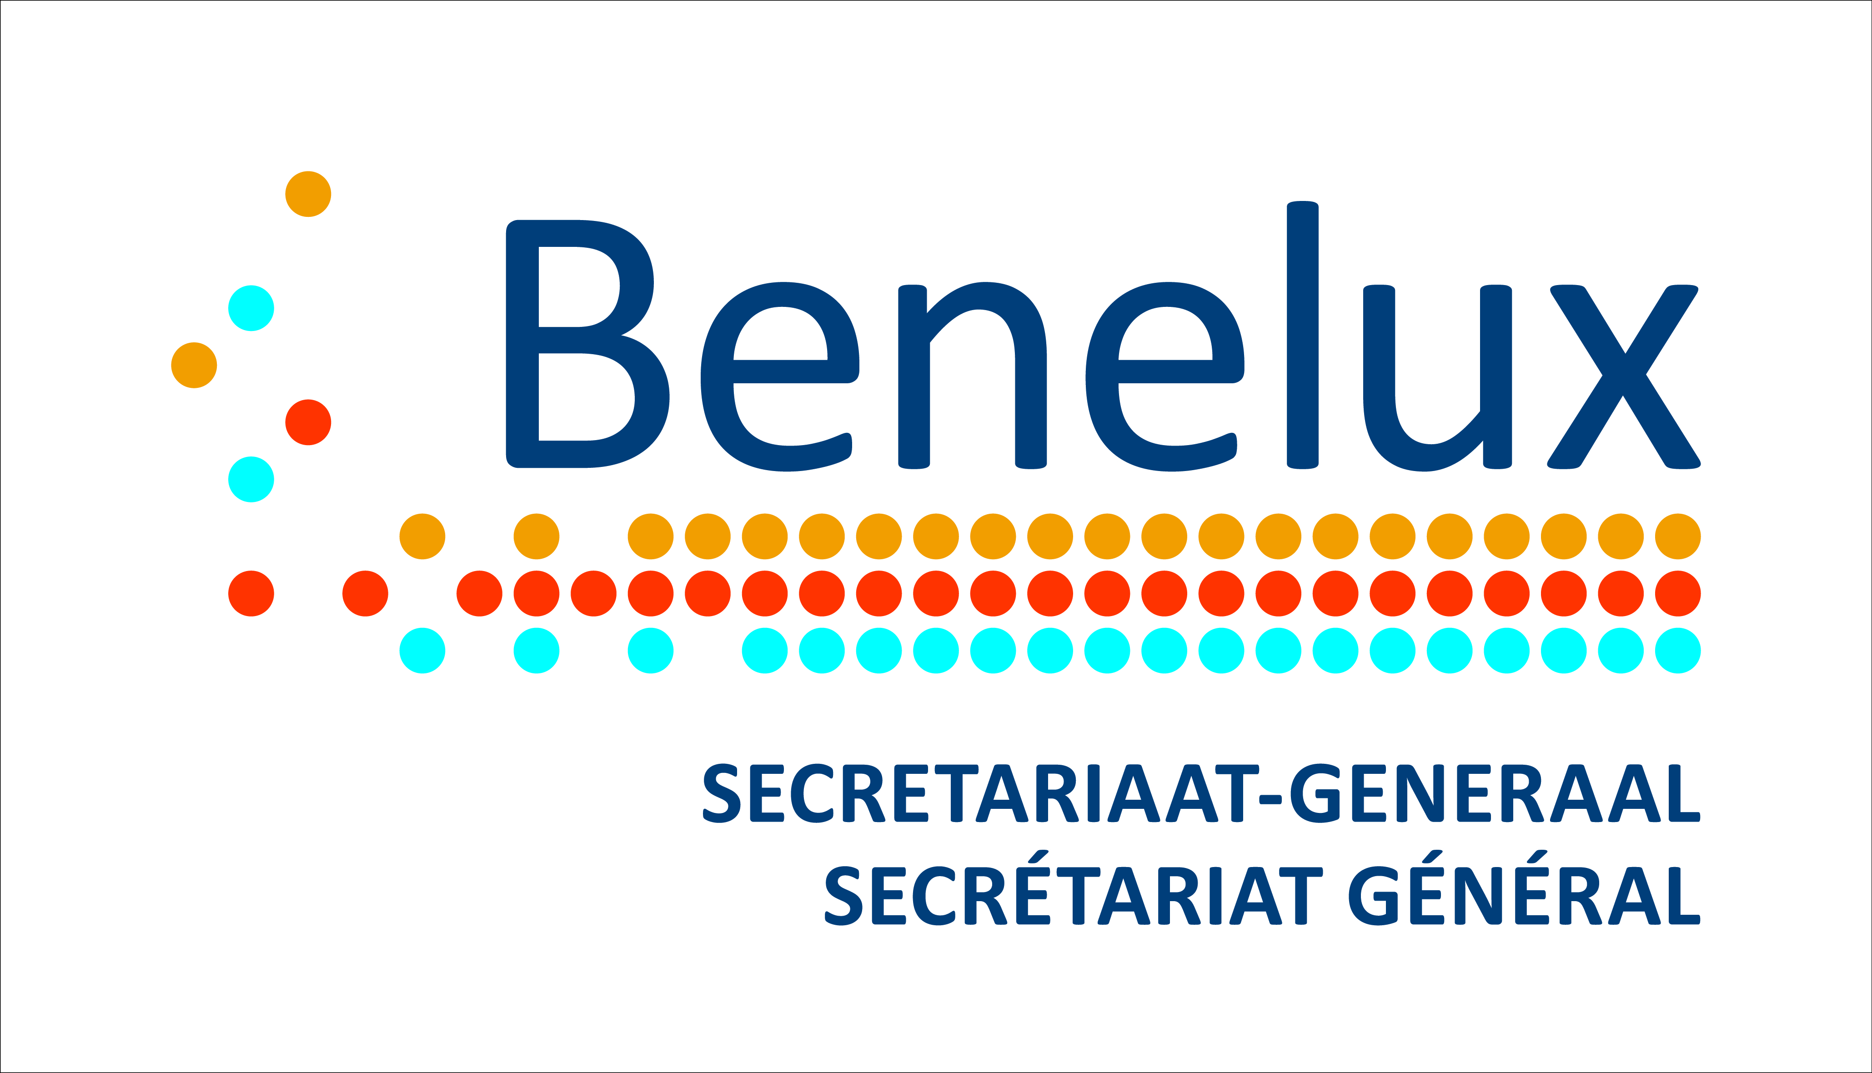


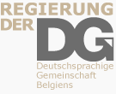
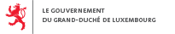
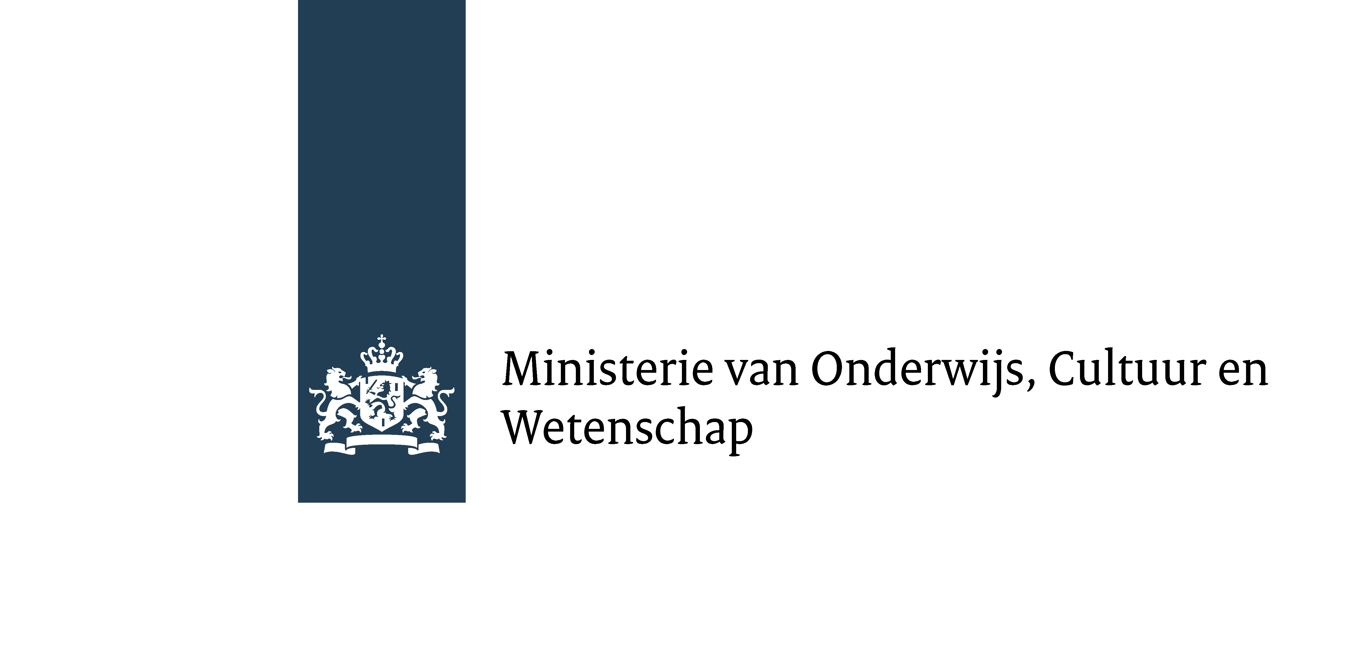
communiqué de presse du 18 mai 2015

Les pays du Benelux reconnaissent mutuellement le niveau des diplômes de l'enseignement supérieur

Les ministres de l'Enseignement adoptent la décision Benelux

Bruxelles, 18-05-2015|Les cinq ministres Benelux de l'Enseignement, la ministre Hilde Crevits (gouvernement flamand) , le ministre Jean-Claude Marcourt (gouvernement de la Fédération Wallonie-Bruxelles) , le ministre Harald Mollers ( gouvernement de la Communauté germanophone), la ministre Jet Bussemaker (gouvernement néerlandais) et le secrétaire d’Etat monsieur Marc Hansen ( gouvernement luxembourgeois) ont adopté une décision Benelux visant la reconnaissance automatique de niveau des diplômes de l'enseignement supérieur. Les trois pays se positionnent ainsi en tant que précurseurs en Europe.

Simplification administrative

Cette décision offrira à chaque habitant du Benelux la sécurité juridique d’une reconnaissance automatique des diplômes de bachelier ou de master officiellement reconnu. Les procédures de reconnaissance complexes, chronophages et onéreuses seront supprimées. Celles-ci peuvent durer jusqu'à 4 mois et se solder par une facture atteignant parfois 200 € par personne.

Le contenu des diplômes et les qualifications professionnelles peuvent être examinés par les pays.

Appui à la mobilité transfrontalière académique et professionnelle

Grâce à cette reconnaissance automatique générique des diplômes, les pays du Benelux lèvent un obstacle qui freinait les citoyens à aller étudier ou travailler dans le pays voisin. La mobilité transfrontalière des travailleurs en est renforcée et favorise à son tour un meilleur équilibrage de l'offre et de la demande sur le marché du travail Benelux. Les employeurs peuvent pourvoir leurs postes vacants plus rapidement et les demandeurs d'emploi restent moins longtemps en attente d'un poste. Il est aussi significativement plus simple d’étudier dans le pays voisin. Les étudiants peuvent s’insérer de façon plus souple dans des programmes d’études des pays du Benelux.

Espace européen de l'enseignement supérieur

Cette décision constitue une première dans la coopération européenne en matière d'enseignement qui a placé la reconnaissance automatique des diplômes de l'enseignement supérieur au rang de ses priorités. Grâce à cette initiative, les trois pays partenaires prennent les devants en Europe et progressent au plan régional vers l'objectif d'établir un espace unique européen de l'enseignement supérieur.

Les ministres Benelux de l'Enseignement ont souligné à cet égard que la confiance, fondée sur des normes de qualité communes et des engagements en matière de contrôle de la qualité, constitue la base de la poursuite de la coopération dans ce domaine au niveau européen.

Pour de plus amples informations:
Belgique
Porte-parole du ministre de l’Enseignement, Hilde Crevits (Gouvernement flamand):
- Katrien Rosseel/GSM: +32. 0475 44 58 32/ E-mail: Katrien.rosseel@vlaanderen.be
Porte-parole du ministre de l’Enseignement supérieur, Jean-Claude Marcourt (Gouvernement wallon):
- Gaël Lambinon/ GSM : +32(0)472.45.59.87/ E-mail : Gael.lambinon@gov.wallonie.be
Porte-parole du ministre de l’Enseignement, Harald Mollers (Gouvernement de la Communauté germanophone):
- Sarah Bongartz/ +32.87.59.64.71/ E-Mail: sarah.bongartz@dgov.be
Pays-Bas
Porte-parole du ministre de l’Enseignement, Jet Bussemaker (Gouvernement néerlandais):
- Michiel Hendrikx/GSM: +31631749227/E-mail: m.g.hendrikx@minocw.nl
Luxembourg
Porte-parole du secrétaire d’Etat de l’Enseignement supérieur , Marc Hansen (Gouvernement luxembourgeois) :
- Luc Schockmel/(+352)247-86633/E-mail: luc.schockmel@mesr.etat.lu
Benelux
Responsable communication, Secrétariat général de l’Union Benelux :
- Nick Van Haver/GSM:+32.479.061.604/E-mail: n.vanhaver@benelux.int

